Mongo Db

1. 安装Mongo Db数据库

2. Source文件放置

把Source - MongoDb全部copy进 C:\GLI\MongoDbDatas\

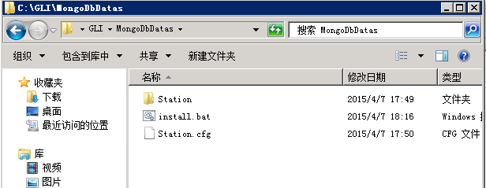

3. 安装与启动windows service

把source中的install.bat复制到MongoDb软件的bin目录并执行

样板截图：

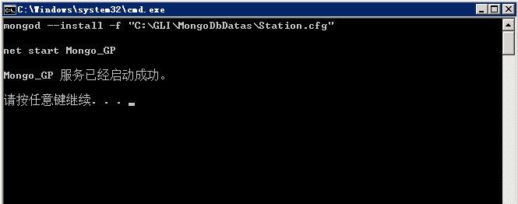

MongoDb安装完毕